防爆雨淋阀组系统联动控制盘

一、产品描述
防爆雨淋阀组系统联动控制盘是依据产品实际要求，并照国家消防联动控制标准 GB16806 开发智能型控制盘。对火灾灭火系统的雨淋阀组进行监控，是集探测、报警、启动控制为一体的产品。采用独立隔爆按键、指示灯，控制盘盘易于操作。对雨淋阀组系统进行监控，可与各类消防装置配套。
安装于易燃易爆场所。本产品符合 GB3836.1-2010 《爆炸性环境 第 1 部分：设备 通用要求》GB3836.2-2010 《爆炸性环境 第 2 部分：由隔爆外壳“d”保护的设备》 GB12476.1-2013《可燃性粉尘环境用电气设备 第 1 部分：通用要求 GB12476.5-2013
《可燃性粉尘环境用电气设备 第 5 部分：外壳保护型“tD”》外壳防护等级(IP 代码) ,GB/T 14048.1 第 1 部分：低压开关设备和控制设备总则。并经国家检验合格取得防爆合格证。适用于石油化工、油库，1 区、 2 区和粉尘易燃易爆场所 21 区、22 区火灾的人工辅助报警。

二、主要技术参数
  - 、工作电压： 主电源 AC 220V±15% 50±1 Hz备用电源 消防 DC 24V 电源
  - 工作电流： 电流 DC≤2A, AC≤0.5A
  - 工作环境： 温度 -10℃～+55℃； 相对湿度≤95%； 大气压力：85～106Kpa
  - 输出接点容量：2A@DC30V
  - 延时启动时间: 调节范围：0—30 秒，每个步长为 1 秒
  - 、防爆标志：ExdⅡBT5Gb不结露
  - 、安装方式：壁挂安装.
  - 、外型尺寸：长 256X 高 255X 厚 113mm，重量 8.6Kg.
  - 、进出线口:6-G3/4”
  - 、防护等级： IP54

三、基本功能：
  - 、自动/手动允许切换：控制盘可在“手动”与“自动”两种工作状态来回切换。
  - 、雨淋阀组启动和停止: 启动或停止雨淋阀组阀组。
  - 、压力报警反馈：控制盘能接收雨淋阀组启动后的压力反馈信号，反映现场情况。
  - 、自检：控制盘可自动对所有的指示灯及报警声进行检测，保证控制盘的正常运行。
  - 、故障报警：控制盘具有完善的故障监测系统。当出现以下故障时，控制盘发出“嘀。。。嘀。。。”的报警声，同时相应的故障指示灯亮。
- 与雨淋阀组控制盘连接的探测回路出现断路。
- 与雨淋阀组控制盘连接的控制回路出现断路或短路。

- 本系统当用户仅有一路电源时，可以正常使用，无备电不报警；用户可以把其它 DC2V电源接入备电中，当主电源断电时，将自动转到备用电，主备电断电不报故障。
  - 、消防联动自动控制启动: 在自动允许状态下，当外部的消防联动信号输入时，可以自动启动雨淋阀组；
  - 、消音：当控制盘有故障声或报警声输出时，按消音键中止声音输出。

四、系统工作框图：

系统工作原理：如图 2 所示。
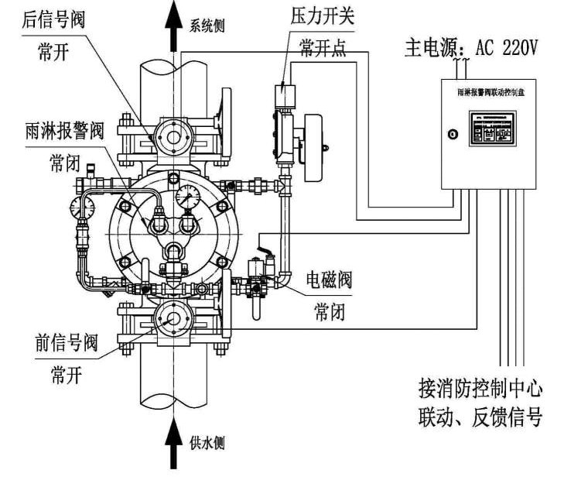

图 2 系统原理框图

五、控制盘面板示意图：

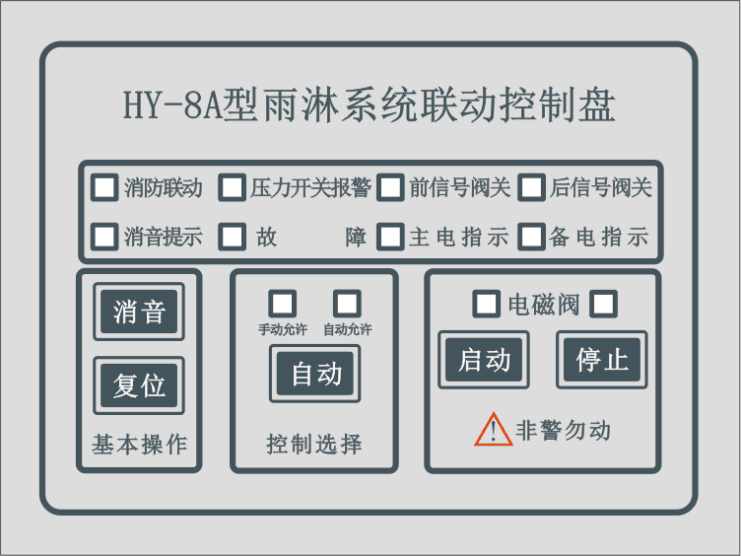

图 3 控制盘面板示意图
六、控制盘面板显示和操作说明：（如图 03 所示）
  - 、消音键：报火警或故障时，可按消音键关闭控制盘声音。
  - 、复位键：在报警期间或灭火控制完毕后，可按复位键，让系统复位。同时按住“复位”和“消音”键控制盘会进行自检。
  - 、手/自动按钮：A：手动→自动：只要按一下按钮即可由手动方式转入自动方式。 B：自动→手动：只要按一下按钮即可由自动方式转入手动方式。 C：每次开机时，系统保持上次关机时的状态。
  - 、开启按钮：此按钮一旦按下，不论外界是否报警，延时设定的时间后雨淋阀组将启动。
  - 、关闭按钮：一般用于在自动状态下自动启动的延时过程中停止自动倒计时，阻止自动启动。或在动作后关闭雨淋阀组。
  - 、手动灯：正常时常亮，可以操作各种开启和关闭按钮。
6.7、自动灯：由自动按钮控制，自动允许灯亮，表示控制盘处于允许自动方式；自动允许灯灭，表示控制盘禁止自动方式。在自动允许方式下，联动报警后将自动启动雨淋阀组。 6.8、雨淋阀组开灯：雨淋阀组启动时，此灯亮。
  - 、雨淋阀组关灯：雨淋阀组由启动转变为停止工作时，此灯亮。
  - 、主电指示灯：主用电源正常时此灯亮，否则此灯灭。
  - 、备电指示灯：备用电源正常时此灯亮，否则此灯灭。当控制器不具备备电功能时，此灯不点亮。
  - 、压力报警灯：正常时灭，有压力报警反馈时此红灯亮。
  - 、消防联动灯：正常时灭，在有消防联动输入时，此红灯亮，一旦报警，此灯将保持常亮，直至控制器被复位；
  - 、外部接线故障灯：在外部接线短路时，此黄灯亮。详细情况见附件说明；

七、接线端子说明：

端子编号 | 接线说明 | 端子编号 | 接线说明
01 | 消防联动输入（+） | A1 | 主电输入（交流 220V）
02 | 消防联动输入（-） | A2
03 | 动作反馈输出（+） | B1 | 备电输入（DC24V+）
04 | 动作反馈输出（-） | B2 | 备电输入（DC24V-）
05 | 故障输出（+） | （备电为可选项，根据客户需求配置）
06 | *公共端（-）
07 | 前信号阀输出
08 | 后信号阀输出
09 | *公共端（-）
10 | 压力开关输出
11 | 前信号阀输入
12 | *公共端（-）
13 | 后信号阀输入
14 | 压力开关输入
15 | *公共端（-）
16 | 雨淋阀输出
上表中带有“*”的公共端子在控制盘内部是统一的工作电源地，可以允许并接。
八、控制盘引出线接法：
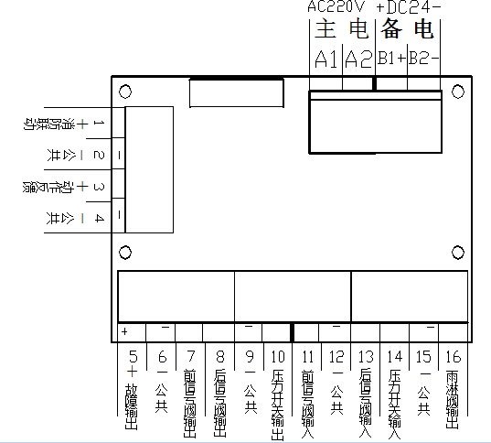
图 4

九、控制器与火灾报警联动系统的接法：

1，2 端子提供报警联动输入信号，这个信号可以是继电器触点闭合无源信号，也可以是的 DC 24V 电压有源信号；
3，4 端子提供雨淋动作反馈信号，设备动作时短路，正常时开路；
常用与火灾报警联动系统的接法是：通过输入输出模块接入火灾报警联动系统。
消防联动输入输出模块的接线方法（其中 10K，1/4W 终端电阻自备）：

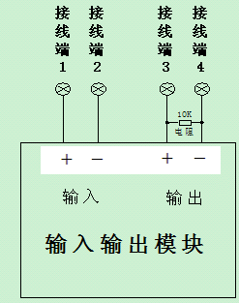

图 5
1，2 端子接输入输出模块的输入端；（1+ 2-）
3，4 端子接输入输出模块的输出端；（3+ 4-）
十 、 雨 淋 阀 组 电 磁 阀 和 放 气 阀 的 接 线 方 法 ：

图 6 雨淋阀组和放气电磁阀的接线方法
+
-
雨淋阀组
电磁阀
接线端 16
公共接线端 15

十一、主电和备电的接线方法：

A1: 接主用电源 220V 交流电源的火线L； A2: 接主用电源 220V 交流电源的零线N； B1: 接备用电源DC24 的正极；
B2: 接备用电源DC24 的负极。
主电源必须接入 220V 消防电源，备用电源可选装，当接入消防 24V 电源时，注意接线时区分正负极性，勿接反。
十二、各种开关量信号的接法：

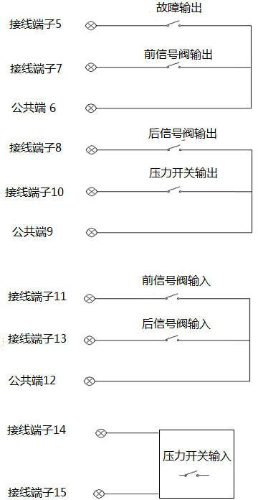

图 8 各种开关量信号的接法

十三、自动启动延时时长设定：
1、 长按面板上的消音键 5 秒以上，直到手动自动灯灭；
2、 此时面板的上方两排LED 灯会同时显示二进制数的延时时间,按开启或关闭键可调节延时时间; 每按开启键一次,时长增加一秒; 每按关闭启键一次,时间减少一秒。
3、 调节完毕后，按复位键退出，控制器将自动永久保存设置数据。
十四、使用注意事项 ：
1、 适用电源：
AC 电源为 185V—240V 市电；不得接入 380V 相电压，否则可能导致控制盘永久损坏；
2、 不可强烈撞击控制盘；定期检查控制盘的安装以及导线接头是否有松动；
3、 开启按钮在非紧急情况下,不得随意操作防止误动作；
4、 不可带电进行接线和装卸操作；

5、 工程施工中，要注意将电源输入线和其它信号分开布线，否则会将干扰信号引 入到控制盘中。
附件一：
在设置延时时间的显示方法：
在设置延时时间之时面板的上方两排 LED 灯会同时显示二进制数的延时时间，表示方法如下表：

序号 | 显示内容 |  | 延时时间
１ | ©©©© | ©©©© | 不延时
２ | ©©©© | ☀©©© | 延时 1 秒
３ | ©©©© | ©☀©© | 延时 2 秒
４ | ©©©© | ☀☀©© | 延时 3 秒
５ | ©©©© | ©©☀© | 延时 4 秒
６ | ©©©© | ☀©☀© | 延时 5 秒
７ | ©©©© | ©☀☀© | 延时 6 秒
８ | ©©©© | ☀☀☀© | 延时 7 秒
９ | ©©©© | ©©©☀ | 延时 8 秒
 | ……
3０ | ☀©©© | ©☀☀☀ | 延时 30 秒

十五、安装及使用方法
3.1、安装方式电缆或钢管布线。根据现场情况 M8 膨胀螺钉或 M8 螺钉通过安装口将防爆外壳固定在墙壁或管架上。3.2、电缆引入装置，对于防爆标志为 Ex dII B T6 Gb 要求 ，电缆引入装置为橡胶密封圈型式。将截面积≥2.5mm2、外径为φ8mm-φ10mm 的阻燃电缆穿过金属垫圈和橡胶密封圈，将橡胶密封圈、金属垫圈连同电缆一同旋进隔爆壳体，用扳手将密封圈压紧对丝旋紧。再用防爆泥密封隔爆壳体进线口处，外连接用镀锌护管，或防爆挠管连接 。IIC 级选用密封填料函，具体操作请参考防爆填料函安装说明。

